Objet : Rédaction de la feuille d’arbitrage

EXEMPLE en DIV . 2

N° = numéro des vareuses (ATTENTION : L pour le Libéro)

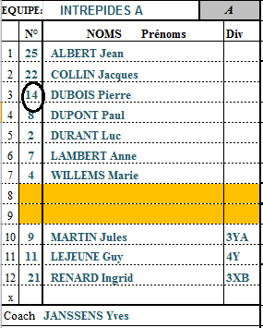
NOM en CAPITALES -
VRAI prénom EN ENTIER

On entoure le dossard
du capitaine
PAR ORDRE
ALPHABETIQUE

On laisse minimum une
ligne blanche AVANT
les suppléants

Uniquement pour les
Pas d’ordre prévu pour suppléants : la division
les suppléants d’origine (complète)

Un seul coach désormais

En cas d’emploi d’étiquettes pré-imprimées,
- celles-ci devront impérativement correspondre aux lignes et colonnes de la feuille d’arbitrage (même largeur et même hauteur).
- être collées correctement.

En cas de non-respect, vous avez une amende de :
- Feuilles d’arbitrage non - conforme 3€
- Feuilles d’arbitrage non remplie dans les délais par une équipe (20 minutes avant) 5€
- Feuilles d’arbitrage mal remplies ou incomplètes (Suppléances, capitaine n°, div.) 3€
- Absence de la liste de forces pour le contrôle de la feuille d’arbitrage 5€
- Equipement non en ordre (absence de numéro ou deux fois le même N°, vareuse
différente) 2€
- Absence du signe distinctif du capitaine 2€

